**燃气管线失效处理系统静态模型分析**

**目 录**

1. 系统需求 2

2. 确立类 2

2.1 抽象概念 2

2.2 核心概念类 2

2.3 系统范围 2

2.4 核心类的CRC卡片 2

3. 绘制类图 2

4. 绘制对象图 2

5. 小组成员及分工 2

**分组： 丈育队**

**专业年级： 软件工程20级**

**完成日期：2022年6月6日**

# 系统需求

1. 管理人员登录web系统后，需要显示管线地图并且可以在地图上查看巡线人员实时信息。
2. 巡线人员发现管线泄漏后，用手机拍摄现场情况，并通过巡线APP标识失效管线的位置，填写失效的基本信息和现场图片，上报管线泄漏失效情况。
3. 收到巡线人员的上报情况后，系统将失效信息推送给web端和失效处置APP。

Web端和失效处置APP的管线地图界面管线泄漏位置弹出失效报警图标，管理人员点击失效报警图标则显示巡线人员上报的失效管线信息。

1. 管理员确认管线泄漏失效信息为真：

* 系统自动进行管线失效信息分析。分析出管线泄漏处需要关闭的阀门和调压箱，显示在web和app的地图上；分析影响用户的信息，显示用户的小区在地图上；分析出如果关闭该阀门和调压箱的应急保供方案。如果该阀门和调压箱支持远程关阀，则发生关阀指令到对应的SCADA系统进行自动关阀。
* 然后系统自动生成失效处置工单，该工单包含巡线人员上报失效管线的基本信息和待关闭阀门和调压箱的信息及影响用户和应急保供方案，系统将该工单派送给失效管线附近的巡线人员和负责该区域失效处置的人员使用的巡线APP
* 最近的巡线人员和区域的处置人员通过手机接单后，可以在地图上泄漏点查看失效基本信息和准备关闭阀门和调压箱的信息及影响用户信息和应急保供方案，其中第一个接单的人为抢修负责人。
* 如果巡线人员和区域的处置人员在一定时间内未接单，则管理人员可以通过web和app系统人工派单，然后电话通知人员使用手机巡线APP接单进行处置。
* 巡线人员和处置人员接单后可以点击地图泄漏点使用百度或高德导航，然后进行现场抢修，抢修完成后，每个人可以填写自己抢修的工作情况描述并上传现场图片，其中抢修负责人还需填写抢修作业活动步骤和抢修总结文字描述。
* 管理员查看填报的情况后，认为燃气泄漏处置完毕，则对泄露事件销项。

1. 管理员确认管线泄漏失效信息为假，则将该失效信息标识为假消息，结束事件整个处置
2. 系统能对发生的泄漏失效事件进行查询统计
3. 系统还要包括基本的管理人员、组织结构和角色等

# 确立类

## 抽象概念

管理人员 巡线APP web系统 管线地图

巡线人员 管线 管线泄漏失效情况 上报情况

阀门 调压箱 影响用户 SCADA

失效处置工单 泄露事件 负责该区域失效处置的人员

## 核心概念类

|  |  |
| --- | --- |
| 核心类 | 管理人员，巡线人员，影响用户，负责该区域失效处置的人员，  管线，管线地图，管线泄漏失效情况，上报情况，  阀门，调压箱，  失效处置工单 |
| 无关类 | SCADA，巡线APP，web系统 |

## 系统范围

## 核心类的CRC卡片

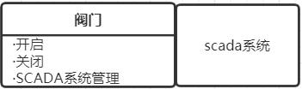

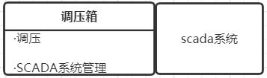

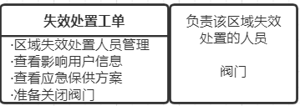

# 绘制类图

# 绘制对象图

# 小组成员及分工

|  |  |
| --- | --- |
| **成员** | **分工** |
| 何宗欣 |  |
| 黄 淳 |  |
| 段 飞 |  |
| 江 昕 |  |
| 钟佳豪 |  |